ภาคผนวก ง

คู่มือการใช้งานบทเรียนบนเว็บแบบซินเนคติกส์ร่วมกับเทคนิคเพื่อนช่วยเพื่อนที่ส่งเสริมความคิดสร้างสรรค์ สำหรับนักเรียน
ชั้นมัธยมศึกษาปีที่ 3
คู่มือการใช้งานบทเรียนบนเว็บแบบซินเนคติกส์ร่วมกับเพื่อนช่วยเพื่อนที่ส่งเสริมความคิดสร้างสรรค์ สำหรับนักเรียนชั้นมัธยมศึกษาปีที่ 3

คำแนะนำการใช้บทเรียน ให้ผู้เรียนศึกษาบทเรียนบนบนเว็บแบบซินเนคติกส์ร่วมกับเทคนิคเพื่อนช่วยเพื่อน ที่ส่งเสริมความคิดสร้างสรรค์ ชั้นมัธยมศึกษาปีที่ 3 ศึกษาตามลำดับของบทเรียน จากนั้นศึกษา เนื้อหาบทเรียนอย่างละเอียดเพื่อให้ทำความเข้าใจและทำกิจกรรมตามทีระบุไว้ หากมีข้อสงสัยหรือ พบข้อผิดพลาด ผู้เรียนสามารถสอบถามกับครูผู้สอน โดยผ่านทางจดหมายอิเล็กทรอนิกส์ครูผู้สอน kanjana.liam23@gmail.com สำหรับบทเรียนบนเว็บแบบซินเนคติกส์ร่วมกับเทคนิคเพื่อนช่วยเพื่อนที่ส่งเสริมความคิดสร้างสรรค์ ชั้นมัธยมศึกษาปีที่ 3 กลุ่มสาระการงานอาชีพและเทคโนโลยีสารสนเทศ ที่จัดทำขึ้น มีวัตถุประสงค์เพื่อสร้างบทเรียนบนเว็บสำหรับการศึกษาด้วยตนเอง ผู้เรียนสามารถศึกษาได้โดยไม่มีข้อจำกัด ในเรื่องของเวลาและสถานที่
การเข้าสู่บทเรียนบนเว็บแบบซินเนคติกส์ร่วมกับเทคนิคเพื่อนช่วยเพื่อนที่ส่งเสริมความคิดสร้างสรรค์ ชั้นมัธยมศึกษาปีที่ 3
1. นักเรียน เปิดโปรแกรม Internet Explorer ขึ้นมา โดยการดับเบิลคลิกที่ไอคอนบนเดสก์ทอป (Desktop)
2. นักเรียนพิมพ์ชื่อเว็บไซต์https://sites.google.com/a/tapongschool.ac.th/krukanjana-fon ที่ address bar
3. จะปรากฏหน้าเว็บไซต์ บทเรียนบนเว็บ
- ให้นักคลิกเมนู คำแนะนำการเข้าเรียน เพื่อดูรายละเอียดคำแนะนำต่าง ๆ ในการใช้บทเรียน
- จากนั้นคลิกเมนู คู่มือการใช้บทเรียน เพื่อศึกษาขั้นตอนการใช้บทเรียน
- คลิกเมนู คำอธิบายรายวิชา เพื่อดูรายละเอียดและขอบเขตเนื้อหาในบทเรียน
- เสร็จแล้ว คลิก เมนู เข้าสู่บทเรียน เพื่อเรียนรู้เนื้อหาในแต่ละบท
- เมนู แหล่งเรียนรู้ เป็นแหล่งรวมความรู้ เพื่อศึกษาข้อมูลต่าง ๆ ที่เกี่ยวกับบทเรียน
- เมนู ติดต่อครูผู้สอน เป็นข้อมูลเกี่ยวกับผู้สอน

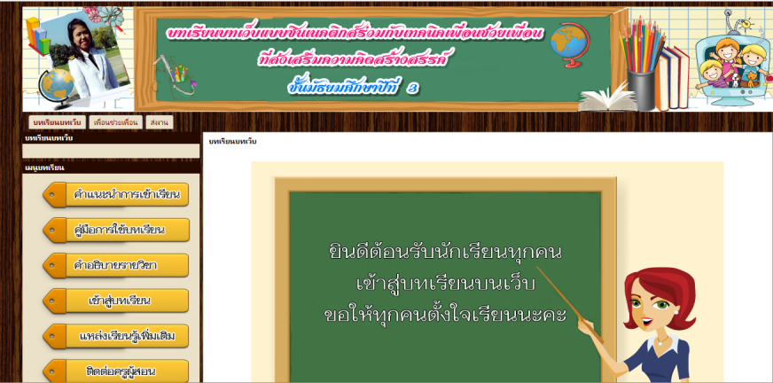

3.1 หน้าจอศึกษาคำแนะนำในการเรียน เพื่อดูรายละเอียดคำแนะนำต่าง ๆ ในการใช้บทเรียน

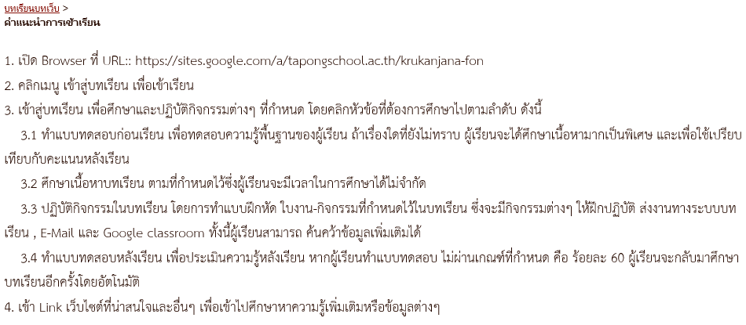

3.2 หน้าจอศึกษาคู่มือการใช้บทเรียนเพื่อศึกษาขั้นตอนการใช้บทเรียน
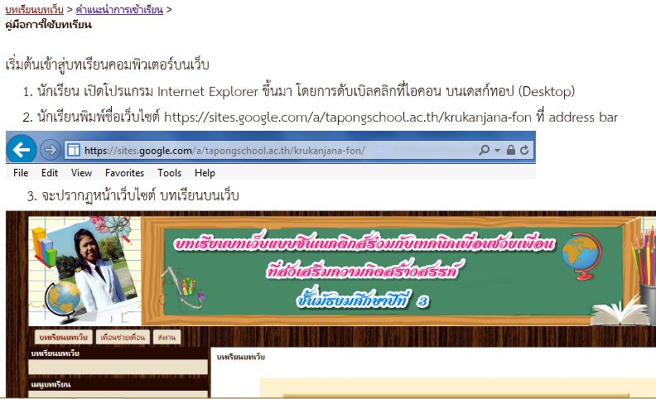

3.3 หน้าจอศึกษาคำอธิบายรายวิชาเพื่อดูรายละเอียดและขอบเขตเนื้อหาในบทเรียน

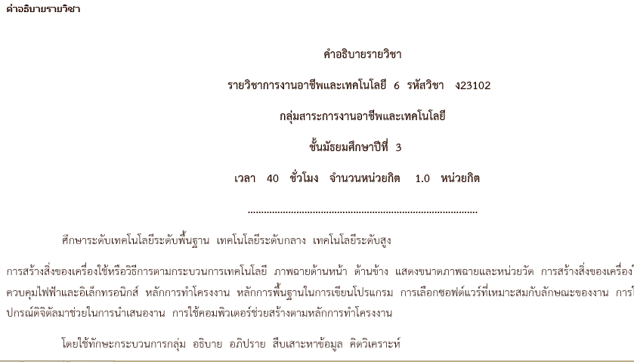

3.4 หน้าจอเข้าสู่บทเรียน เพื่อเรียนรู้เนื้อหาในแต่ละบทเลือกหน่วยการเรียน มีรายละเอียดดังนี้
หน่วยที่ 1 การสร้างสิ่งของเครื่องใช้
- ความรู้เกี่ยวกับการสร้างสิ่งของเครื่องใช้
- การสร้างสิ่งของเครื่องใช้ตามกระบวนการเทคโนโลยี
หน่วยที่ 2 นำเสนองานโดยใช้เทคโนโลยี
- การเลือกใช้เทคโนโลยีสารสนเทศที่เหมาะสม
- การใช้ซอฟต์แวร์ในการนำเสนองาน
หน่วยที่ 3 สร้างงานจากจินตนาการโดยใช้คอมพิวเตอร์
- หลักในการออกแบบชิ้นงาน
- การใช้โปรแกรม Google SketchUp เบื้องต้น
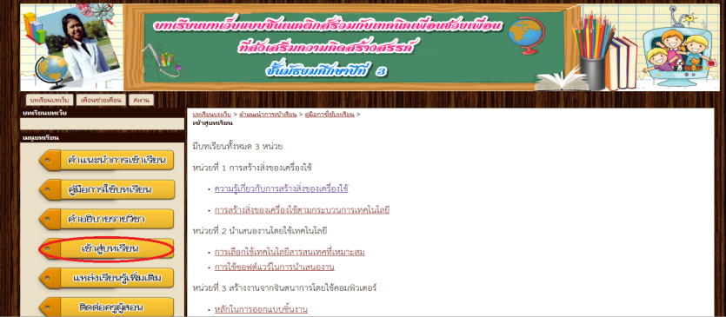

ปฏิบัติกิจกรรมตามลำดับขั้นตอนจนจบแต่ละหน่วยการเรียนรู้

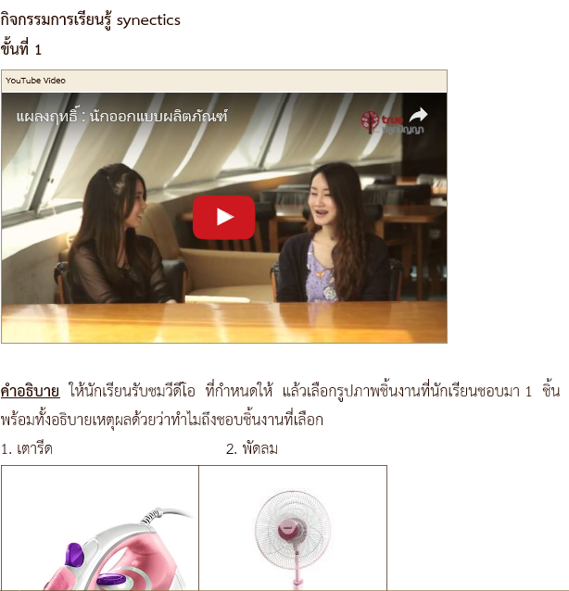

ให้นักเรียนทำกิจกรรมการเรียนรู้ให้ครบที่ 6 กิจกรรม แล้วทำใบงานและแบบทดสอบ
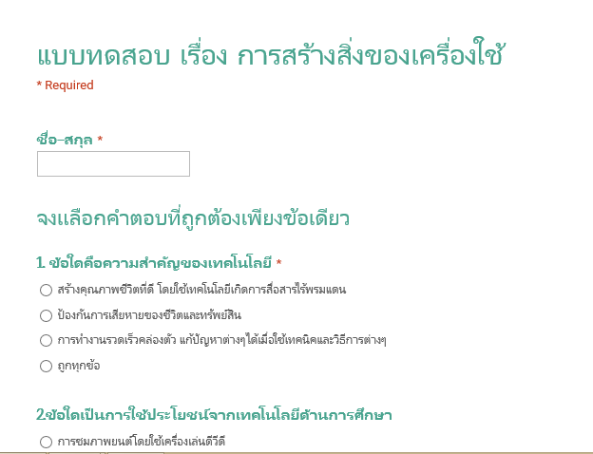

3.5 หน้าศึกษาแหล่งเรียนรู้เพิ่มเติมเพื่อศึกษาข้อมูลต่าง ๆ จากภายนอกที่เกี่ยวกับบทเรียน

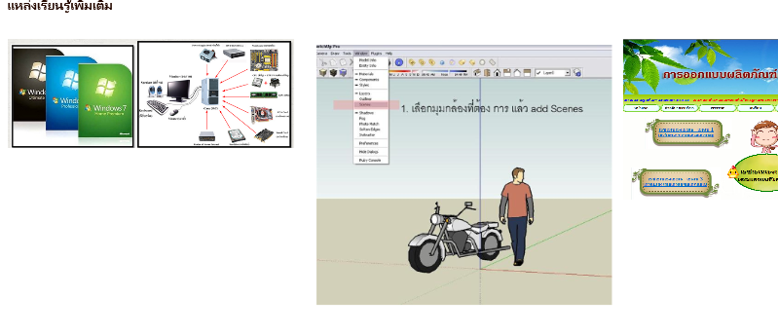

3.6 หน้าติดต่อครูผู้สอนเป็นข้อมูลเกี่ยวกับผู้สอน

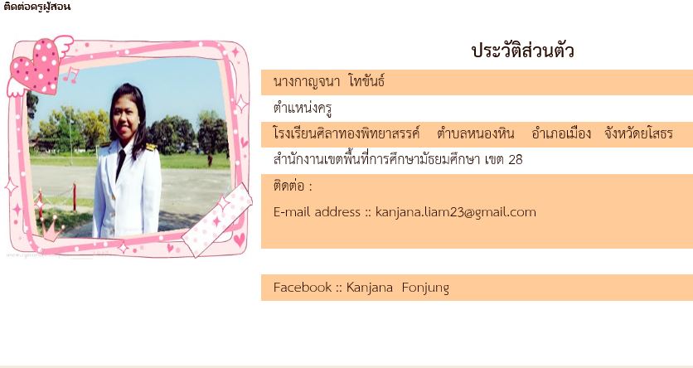

3.7 หน้าจอเอกสารอ้างอิงแหล่งอ้างอิงข้อมูลของบทเรียน
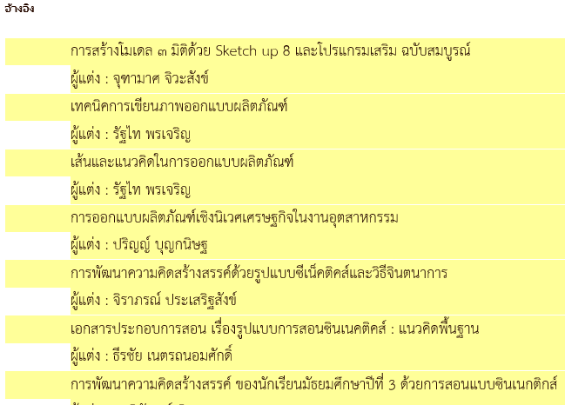

เมนู ส่งงานใข้สำหรับการส่งงานที่ได้รับมอบหมาย

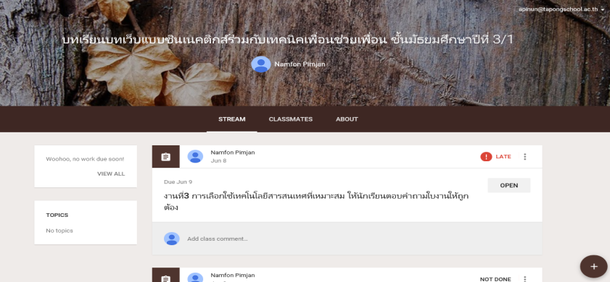

เมนู เพื่อนช่วยเพื่อนเป็นชุมชนการเรียนรู้เพื่อนช่วยเพื่อน ให้เพื่อนภายในห้องเรียนปรึกษา แลกเปลี่ยนเรียนรู้ร่วมกัน

